C’est plus qu’un jardin – Planter (extrait)
Durée : 2 min 31 s
Fiche apprenant | Niveau intermédiaire (6-7)
Public ciblé : adultes
Objectif principal : développer ses compétences en français
La vidéo est disponible sur francolab.ca

Activité 1
Anticipation
Production orale

- Avant de voir la vidéo, réfléchissez et discutez :

- Avez-vous déjà jardiné/planté quelque chose? Quoi?
- Est-ce que tout le monde peut faire ce type d’activité ou est-ce mieux d’être guidé par des professionnels ou des livres?

- Associez les images suivantes aux bons mots.

1) | 2) 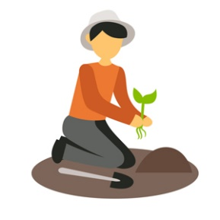 | 3) 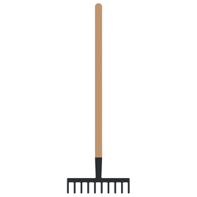 | 4) 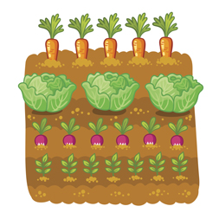
5) | 6 )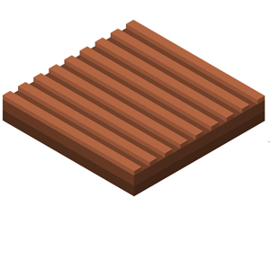 | 7) 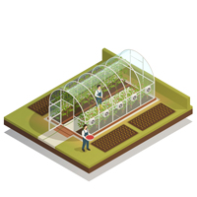 | 8) 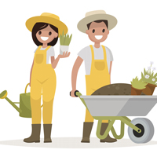
- un potager
- un plant
- une planche
- un râteau
- planter
- un maraîcher / une maraîchère
- un champ
- une serre

Réponses :
Images | 1) | 2) | 3) | 4) | 5) | 6) | 7) | 8)
Mots

Activité 2
Première écoute
Compréhension orale

Regardez la vidéo une première fois.
Lisez les phrases, puis regardez l’extrait une deuxième fois au besoin avant de dire si ces affirmations sont vraies ou fausses. Justifiez vos réponses lorsque les affirmations sont fausses.

Énoncés | Vrai | Faux | Justification
- C’est la première fois que ces personnes vont faire un potager.
- On peut faire son potager toute l’année au Québec.
- Il n’y a pas d’étapes spéciales à suivre pour faire son potager.
- Planter, c’est une activité familiale de loisir.
- Il faut préparer le terrain avant de commencer.

Activité 3
Compréhension orale et production orale

Regardez une nouvelle fois la vidéo, puis choisissez la bonne réponse pour compléter les phrases :

- Pour faire des traces dans la terre, on utilise…
- une serre.
- un râteau.
- une cellule.

- On plante…
- un plant.
- un élément nutritif.
- un champ.

- Pour planter, on…
- doit déplacer les plants chaque année.
- utilise des éléments nutritifs.
- fait un trou dans la terre, on introduit le plant et on referme la terre dessus.

- On peut placer les légumes…
- n’importe comment.
- selon un ordre précis.
- (On ne le dit pas.)

- Il faut déplacer les plantes chaque année, à cause…
- des insectes.
- des racines.
- des insectes et des racines.

- Ce changement de place s’appelle…
- le siphonnage.
- la rotation.
- la planche.
Activité 4
Mise en application
Compréhension orale, compréhension écrite et production écrite

Si nécessaire, regardez une autre fois la vidéo et complétez le texte avec les mots suivants : eau – légumes – planter – maraîchère – plantation – organisation – planches – soleil – potager – la terre – un râteau – éléments nutritifs.

Caroline et Jonathan ont préparé l’espace de leur __________________ dans leur cour et sont maintenant prêts à __________________ leurs __________________. Dany vient les aider et les conseiller dans __________________ de leur potager et dans les premières étapes de __________________.

D’abord, il faut organiser les zones où planter les plants : ce sont les __________________. Après il faut faire des traces à l’aide d’__________________ dans les planches. Ensuite, il faut planter les plants, directement dans la terre, avec les doigts. Pour qu’une plante pousse, il faut des __________________, de l’__________________et du __________________. C’est ça, la production __________________!

Activité 5
Approfondissement
Compréhension orale et compréhension écrite

Si nécessaire, regardez une autre fois la vidéo et retrouvez les synonymes des mots ou expressions suivantes :

- Maintenant : __________________
- Commencé : __________________
- Traiter avec beaucoup d’attention, câliner : __________________
- Joyeusement, avec beaucoup de plaisir : __________________
- Envahir : __________________
- Vider, épuiser : __________________
Activité 6
Pour aller plus loin
Production orale et production écrite

Exprimez-vous!
Faites un jeu de rôle à deux :

Par petits groupes, vous allez maintenant conseiller un(e) ami(e) qui veut faire son propre potager. Écrivez toutes les étapes pour le/la guider dans son parcours. Voici quelques questions pour vous aider : Quels légumes planter? Où, quand et comment? Préparez une stratégie pour lui donner les meilleurs conseils!

Discussion :
Aimeriez-vous organiser un potager comme Caroline et Jonathan et récolter les légumes dont vous avez besoin? Pourquoi?

